- Kalorimetria 2
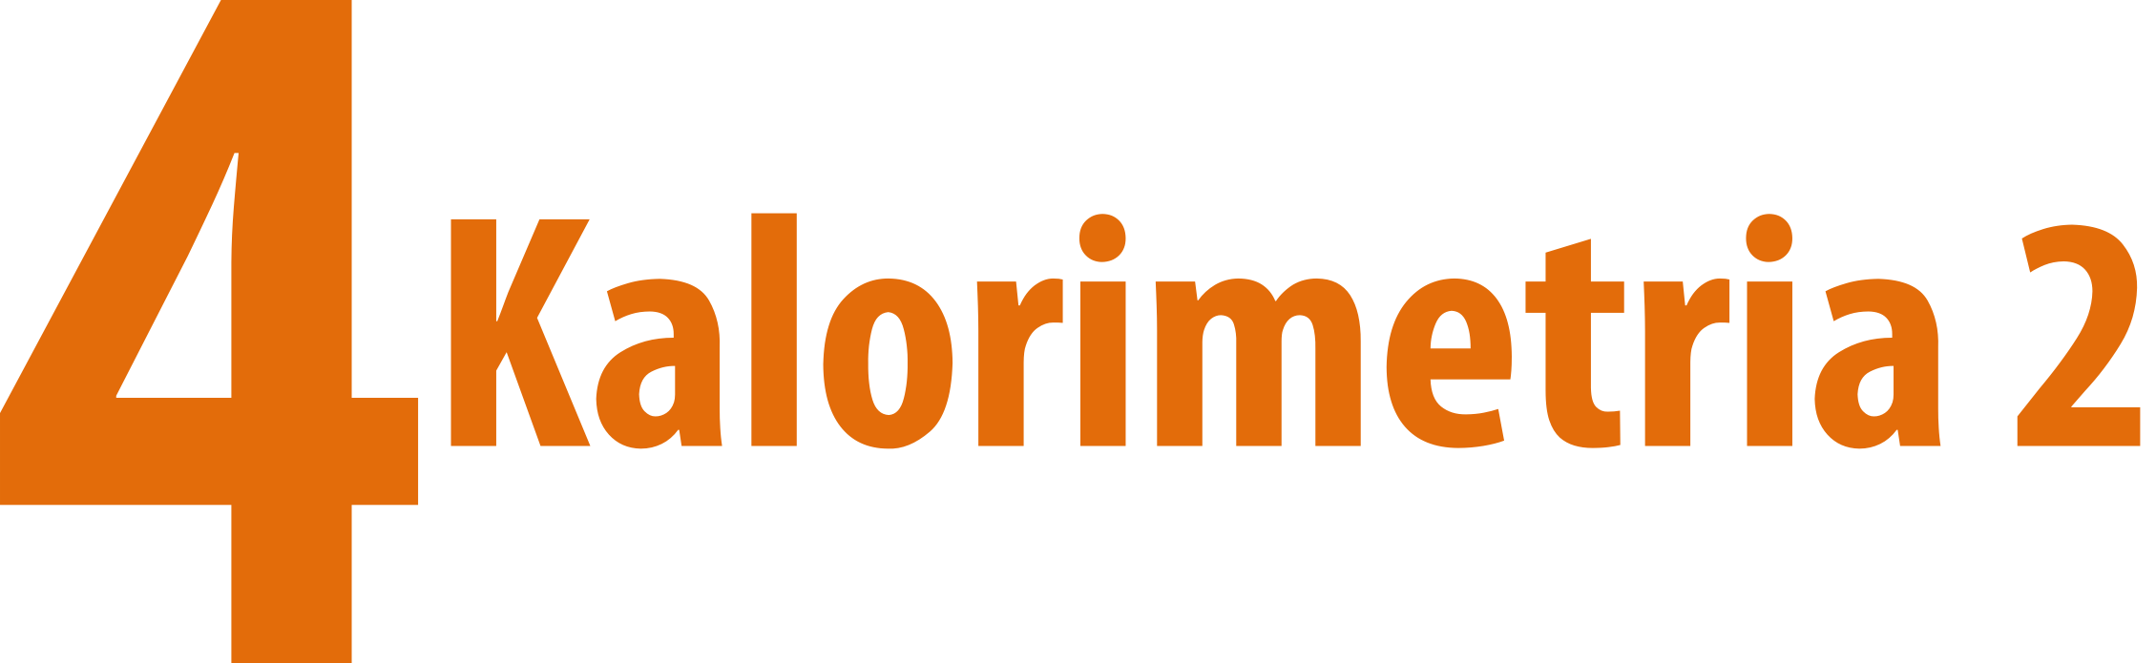

OBSAH

4 Kalorimetria 2
4.1 Sledujeme teplotu materiálov 3
4.2 Roztáčame vrtuľu 5
4.3 Miešame horúcu a studenú vodu 7
4.4 Zohrievame vodu kovovými valčekmi 11
4.5 Zisťujeme tepelnú kapacitu kovu 15
4.6 Sledujeme teplotu tyčí 17
4.7 Sledujeme vedenie tepla vo vode 19
4.8 Skúmame vykurovací systém 21
4.9 Meriame teplotu pri rôznych povrchoch 23
4.10 Sledujeme zmeny dĺžky kovov 27
4.1 Sledujeme teplotu materiálov
Vedenie tepla
Pozorovanie
Cieľ
Zistiť, ako vedú teplo rozličné látky.
Čo už žiak vie
Žiak základnej školy základnej školy vie, čo je teplota a dokáže ju merať. Pozná historický vývoj predstáv o teple.
Smerujúce otázky
Na niektorých hrncoch sú uši kovové, na iných plastové (obr. 4.1). Ktoré považuješ za výhodnejšie? Navrhni experiment, ktorým by si svoje tvrdenie podložil.
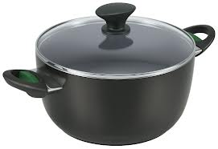
- Hrniec s plastovými ušami (http://goo.gl/P1YdiA)
Odporúčané pomôcky
malá kovová lyžička, malá lyžička z plastu, drevená špajdľa s dĺžkou 13 cm, oceľový klinec približne 13 cm dlhý, pásik polystyrénu 13 cm dlhý, nádoba, horúca voda
Postup
- Nalej do jednoduchého kalorimetra horúcu vodu a ponor do nej predmety uvedené v pomôckach. Rovnaká časť z nich vyčnieva z vody.
- Nechaj predmety vo vode aspoň 3 minúty.
- Postupne chytaj predmety vyčnievajúce z vody a porovnaj ich teplotu dotykom. Ktoré predmety sa zohriali viac ? Urob si zápis do zošita.
- Vyber každý predmet z vody a chyť ho najprv na konci, ktorý bol ponorený vo vode. Potom ho chyť na opačnom konci, ktorý z vody vyčnieval. Poznač si predmety s najväčším rozdielom medzi teplotami.
Doplňujúce otázky
- Vedú teplo všetky látky rovnako?
- Ako by sa dalo tvoje tvrdenie presnejšie dokázať?
- Rozdeľ látky, s ktorými si pracoval, na dobré vodiče tepla a zlé vodiče tepla. Napíš si do zošita:
Dobrými vodičmi tepla sú napríklad látky: ...
Zlými vodičmi tepla sú napríklad látky: ...
- Kde sa v živote využívajú látky, ktoré dobre vedú teplo ?
- Kde sa v živote využívajú látky, ktoré zle vedú teplo ?
- Čo sa deje s molekulami (atómami) látky pri vedení tepla? Opíš svoju predstavu ako prebieha vedenie tepla vo vnútri látky.
- Navrhni exaktnejšie porovnanie teplôt predmetov vyčnievajúcich z vody.
Prepojenie
F7, s. 65
U 5.2.4
Zdroje
LAPITKOVÁ, V., KOUBEK, V., MAŤAŠOVSKÁ, M., MORKOVÁ, Ľ. Fyzika pre 7. ročník základnej školy a 2. ročník gymnázia s osemročným štúdiom. Bratislava : Didaktis. 2010. s. 112. ISBN 978-80-89160-79-2.

4.2 Roztáčame vrtuľu
Vedenie tepla prúdením
Pozorovanie
Cieľ
Demonštrovať vedenie tepla prúdením.
Čo už žiak vie
Žiak základnej školy vie, čo je teplota a dokáže ju merať. Pozná historický vývoj predstáv o teple. Vie, že v rôznych materiáloch sa teplo nešíri rovnako. Vie, že pri zohrievaní vzduchu klesá jeho hustota.
Smerujúce otázky
Počas vianočného času atmosféru spríjemňujú sviečky. Niektoré z nich môžu byť umiestené vo svietniku, ktorý je na obr. 4.2. Po zapálení sviečky sa vrtuľka na vrchu svietnika začne pomaly otáčať. Vieš vysvetliť prečo?
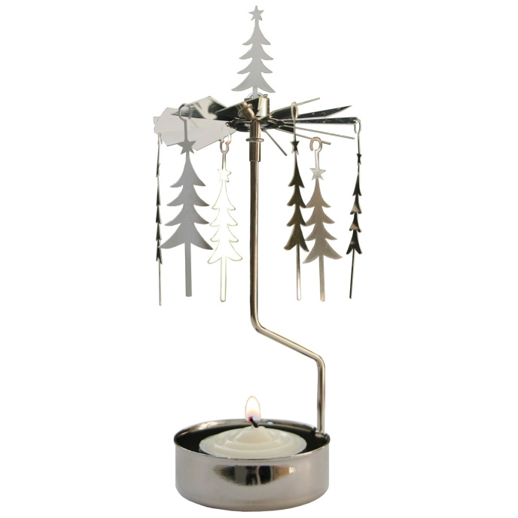
- Vianočný svietnik (http://goo.gl/PlDQ6G)
Odporúčané pomôcky
ceruzka, papierový štvorec (13x13 cm), nožnice, niť (20 cm), zdroj tepla (radiátor, varič)
Postup
- Nakresli na papier špirálu a vystrihni ju (obr. 4.3).
- Urob uzol na niti a prevleč ju stredom špirály.
- Špirálu zaves nad tepelný zdroj.
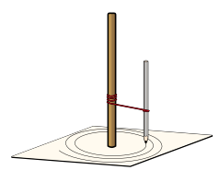 |  | 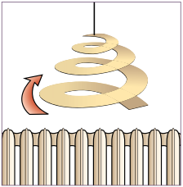
- Príprava špirály
Doplňujúce otázky
- Ako si vysvetľuješ roztočenie špirály?
- Vysvetlenie pomocou vektorov síl nie je na úrovni žiaka 7. ročníka. Uveď toto vysvetlenie.
Prepojenie
F7, s. 69
U 5.2.5
Zdroje
LAPITKOVÁ, V., KOUBEK, V., MAŤAŠOVSKÁ, M., MORKOVÁ, Ľ. Fyzika pre 7. ročník základnej školy a 2. ročník gymnázia s osemročným štúdiom. Bratislava : Didaktis. 2010. s. 112. ISBN 978-80-89160-79-2.

4.3 Miešame horúcu a studenú vodu
Výsledná teplota vody
Meranie
Cieľ
Odhadnúť a následne meraním zistiť výslednú teplotu pri zmiešavaní horúcej a studenej vody.
Čo už žiak vie
Žiak základnej školy vie, čo je teplota a dokáže ju merať. Pozná historický vývoj predstáv o teple. Vie, že v rôznych materiáloch sa teplo nešíri rovnako.
Smerujúce otázky
Termoska slúži na uchovávanie teploty horúcich alebo studených nápojov (obr. 4.4). Ako by si otestoval, či termoska zabraňuje tepelnej výmene?
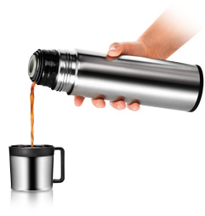
- Termoska (http://goo.gl/gLl7Fh)
Odporúčané pomôcky
odmerný valec, teplomer, jednoduchý kalorimeter, varná kanvica
Príprava jednoduchého kalorimetra (obr. 4.5):
Pomôcky:
škatuľa od nápoja s objemom 1 l, škatule od nápoja s objemom 250 ml, kúsky polystyrénu
Postup:
- Prestrihni veľkú škatuľu od nápoja na polovicu a do vrchnej časti urob otvor na teplomer.
- Malú škatuľu odstrihni tak, aby siahala do polovice výšky veľkej škatule.
- Malú škatuľu vlož do veľkej a utesni ju kúskami polystyrénu.
- Nastrihni okraje vrchnej časti škatule tak, aby sa dala nasadiť na spodnú časť.
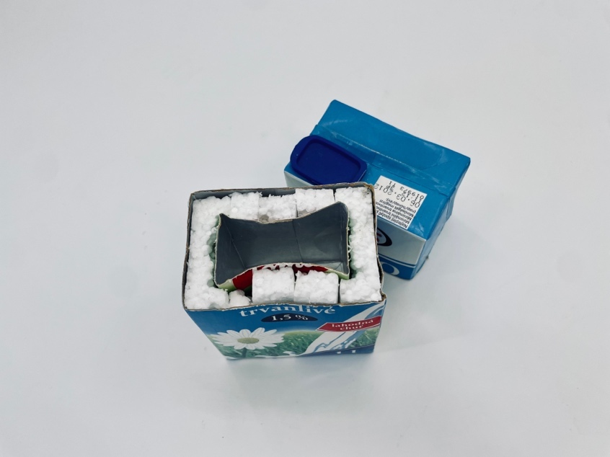
- Jednoduchý kalorimeter
Postup
- Dobre si preštuduj tabuľku a dbaj na pokyny vyučujúceho. Dôležité je vykonanie odhadov pred meraním v predposlednom stĺpci tabuľky.
- Prvé tri merania urob podľa pokynov v tabuľke 4.1. Studená voda môže mať teplotu vody z vodovodu.
- V meraní č. 4 a 5 si sám urči množstvo a teplotu horúcej vody. Ber však do úvahy, koľko vody sa do jednoduchého kalorimetra zmestí.
- Meranie teploty pri zmiešavaní horúcej a studenej vody
číslo merania | horúca voda |  | studená voda |  | výsledná teplota zmiešanej horúcej a studenej vody
číslo merania | hmotnosť  [g] | začiatočná teplota  [°C] | hmotnosť  [g] | začiatočná teplota  [°C] | odhad  [°C] | meranie  [°C]
1. | 50 | pribl. 70 | 50
2. | 50 | 60 | 50
3. | 50 | 50 | 50
4. |  |  | 50
5. |  |  | 50

- Pri každom meraní postupuj tak, že najskôr dáš do kalorimetra studenú vodu, a až potom naleješ horúcu vodu. Spodnú časť kalorimetra zakry vrchnou časťou a chvíľu počkaj na ustálenie teploty.
- Prv, než odmeriaš výslednú teplotu, odhadni, aká asi bude. Svoj odhad napíš do 6. stĺpca tabuľky 4.1.
- Odmeraj výslednú teplotu vody a zapíš ju do tabuľky 4.1.

Doplňujúce otázky
- Svoj odhad výslednej teploty porovnaj so skutočne nameranou teplotou. Sú tvoje odhady a namerané hodnoty približne zhodné? V ktorom meraní sa tvoj odhad a skutočne nameraná hodnota najviac zhodujú? V ktorom meraní si sa najviac pomýlil?
- Ako si odhady robil? Opíš postup.
- Od čoho závisí výsledná teplota pri zmiešavaní horúcej a studenej vody?
- Aké chyby merania ovplyvnili nameranú výslednú teplotu?
Prepojenie
F7, s. 70, 65
Zdroje
LAPITKOVÁ, V., KOUBEK, V., MAŤAŠOVSKÁ, M., MORKOVÁ, Ľ. Fyzika pre 7. ročník základnej školy a 2. ročník gymnázia s osemročným štúdiom. Bratislava : Didaktis. 2010. s. 112. ISBN 978-80-89160-79-2.

4.4 Zohrievame vodu kovovými valčekmi
Výmena tepla medzi kovom a vodou
Meranie
Cieľ
Zistiť výslednú teplotu kovu a vody po dosiahnutí tepelnej rovnováhy po vložení teplého kovového valčeka do vody nižšej teploty. Porovnať zmenu teploty kovu a vody.
Čo už žiak vie
Žiak základnej školy vie, čo je teplota a dokáže ju merať. Pozná historický vývoj predstáv o teple. Vie, že v rôznych materiáloch sa teplo nešíri rovnako. Vie, že pri zmiešaní studenej a horúcej vody sa studená voda zohreje (prijme teplo) a horúca ochladí (odovzdá teplo). Pozná pojem tepelná rovnováha a tepelná výmena.
Smerujúce otázky
V súčasnosti je veľmi aktuálne zatepľovanie budov. Nie je jedno, aké materiály sú pri tom použité. Vysvetli, ktoré materiály sú na zatepľovanie vhodné a ktoré nie?
Odporúčané pomôcky
3 kovové valčeky (z mosadze, hliníka, ocele); varná kanvica, stojan, jednoduchý kalorimeter, teplomer, váhy, odmerný valec, niť, hodinky
Postup
- Priprav si a preštuduj tabuľku 4.2.
- Záznam hodnôt pri výmene tepla medzi kovmi a vodou
číslo merania | látka | hmotnosť  [g] | začiatočné teploty  t_{k}, t_{v} [°C] | výsledná teplota t [°C] |  | ∆t  [°C]
 |  |  |  | predpoklad | skutočnosť | ∆t  [°C]
 | kov 1
 | voda
 | kov 2
 | voda
 | kov 3
 | voda

- Odváž kovový valček 1 a pomocou odmerného valca odmeraj objem vody s rovnakou hmotnosťou. Vodu nalej do kalorimetra. Zapíš hodnoty hmotností do tabuľky.
- Valček uviaž na niť a vlož do horúcej vody (napríklad teploty 60 °C) vo varnej kanvici. Udržuj rovnakú teplotu v kanvici najmenej 5 minút.
- Odmeraj teplotu vody v kalorimetri a zapíš ju do tabuľky ako začiatočnú teplotu vody (t_{v}). Začiatočná teplota kovu (t_{k}) sa rovná teplote horúcej vody vo varnej kanvici.
(Predpokladáme, že po piatich minútach bude mať valček rovnakú teplotu ako horúca voda.)
- Urob predpoklad o výslednej teplote v kalorimetri po dosiahnutí tepelnej rovnováhy a zapíš ho do tabuľky.
- Horúci kovový valček vyber z kanvice a čo najrýchlejšie ho vlož do kalorimetra s vodou. Kalorimeter uzavri a meraj teplotu každých 30 s. Výsledná teplota t po dosiahnutí tepelnej rovnováhy je najvyššia teplota vody, ktorú si zaznamenal.
- Zmenu teploty ∆t_{k} pre kovový valček vypočítaj ako rozdiel jeho začiatočnej teploty t_{k} a výslednej teploty t, ∆t_{k} = t_{k} - t.
- Zmenu teploty ∆t_{k} pre vodu vypočítaj ako rozdiel jej výslednej teploty t a začiatočnej teploty t_{v}, ∆t_{v} = t - t_{v}.
- Zapíš hodnoty tepelných zmien skúmaných kovov a vody všetkých pracovných skupín v triede do tabuľky 4.3.
- Záznam hodnôt tepelných zmien všetkých skupín
látka | ∆t [°C]
látka | skupina č. 1 | skupina č. 2 | skupina č. 3 | skupina č. 4
kov 1: oceľ
voda
kov 2: mosadz
voda
kov 3: hliník
voda

- Z hodnôt v tabuľke 4.3 zostroj graf závislosti rozdielov teplôt kovov a vody pri tepelnej výmene (obr. 4.6).
- Graf závislosti rozdielov teplôt kovov a vody pri tepelnej výmene
Doplňujúce otázky
- Zhodovali sa tvoje predpoklady o výslednej teplote so skutočnosťou?
- Ktorý predpoklad bol najbližšie k odmeranej výslednej teplote?
- Dobre si prezri rozdiely teplôt pre vodu a kovy. Porovnaj ich. Dá sa z číselných hodnôt rozdielov teplôt urobiť nejaký záver?
- Ak ste v skupinách správne merali, pre každý kov možno zostrojiť vlastnú čiaru grafu. Ako si vysvetľuješ túto skutočnosť?
- Aké nepresnosti, chyby merania je potrebné brať do úvahy?
- Ktorý kov potrebuje dodať najmenej tepla, aby sa zohrial o 1 °C?
- Ktorý kov (oceľ, mosadz, hliník) potrebuje dodať najviac tepla, aby sa zohrial o 1 °C?
- Vysvetli, prečo voda značne ovplyvňuje podnebie v krajinách v blízkosti morí a oceánov.
Prepojenie
F7, s. 73
Zdroje
LAPITKOVÁ, V., KOUBEK, V., MAŤAŠOVSKÁ, M., MORKOVÁ, Ľ. Fyzika pre 7. ročník základnej školy a 2. ročník gymnázia s osemročným štúdiom. Bratislava : Didaktis. 2010. s. 112. ISBN 978-80-89160-79-2.

4.5 Zisťujeme tepelnú kapacitu kovu
Stanovenie hmotnostnej tepelnej kapacity kovu
Meranie
Cieľ
Určiť hmotnostnú tepelnú kapacitu kovu, ak poznáme hmotnostnú kapacitu vody
Čo už žiak vie
Žiak gymnázia pozná pojem hmotnostná tepelná kapacita a tepelná kapacita. Dokáže merať teplotu. Vie používať kalorimetrickú rovnicu pri výpočtových úlohách. Pozná pojmy tepelná rovnováha a tepelná výmena.
Smerujúce otázky
Prečo sa za slnečného dňa dokážeme chytiť dreveného zábradlia, ale kovového nie?
Odporúčané pomôcky
zmiešavací kalorimeter (obr. 4.7), dva teplomery, váhy, rýchlovarná kanvica, kovový predmet
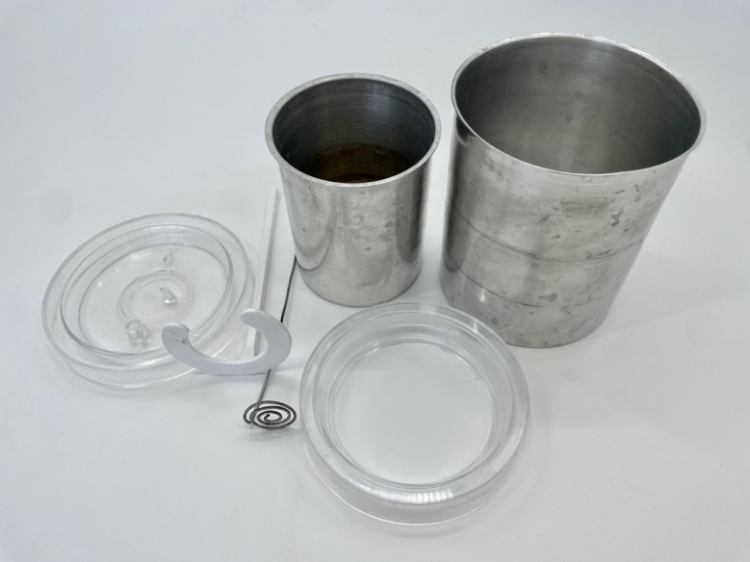
- Zmiešavací kalorimeter
Postup
- Do kalorimetra nalej určité množstvo teplej vody (m₁, c₁) a urči jej teplotu (t₁).
- Do vody vlož chladnejšie kovové teleso s hmotnosťou m₂, s teplotou t₂ (rovnajúcou sa teplote okolia) a hmotnostnou tepelnou kapacitou c₂.
- Po ustálení teploty vody v kalorimetri ju odčítaj a zapíš (t).
- Z kalorimetrickej rovnice
$m_{2}c_{2}\left(t-t_{2}\right)=m_{1}c_{1}\left(t_{1}-t\right)+C\left(t_{1}-t\right)$,
kde $C$ je tepelná kapacita kalorimetra ($C=c_{k} m_{k}$, c_{k} je hmotnostná tepelná kapacita kovu, z ktorého je kalorimeter a m_{k} je hmotnosť vnútornej nádoby kalorimetra.)
vypočítaj hmotnostnú tepelnú kapacitu kovu, z ktorého je teleso zhotovené c₂.
- Pomocou tabuliek rozhodni, o aký materiál ide.

Doplňujúce otázky
- Dopustil si sa pri meraní nejakých nepresností? Uveď ich a skús sa zamyslieť, ako by sa ich vplyv dal eliminovať.
- Pokús sa navrhnúť meranie, ktoré by umožnilo určiť tepelnú kapacitu kalorimetra.
- Prečo sa hodnoty hmotnostnej tepelnej kapacity látok v tabuľkách udávajú pre určitú teplotu?
- Ak vystavíme za letného dňa slnečnému žiareniu rovnaké v Petriho miskách množstvo vody, oleja, liehu (s rovnakou počiatočnou teplotou ) zohrejú sa za rovnakú čas na rovnakú teplotu?
Prepojenie
FG2, s. 283
G2 s. 104
U 5.2.3
Zdroje
Demkanin, P. a kol. Fyzika pre 2. ročník gymnázia a 6. ročník gymnázia s osemročným štúdiom. Prievidza : Patria I. 2010. s. 128. ISBN 978-80-89431-10-6.

4.6 Sledujeme teplotu tyčí
Dobré a zlé vodiče tepla
Pozorovanie
Cieľ
Demonštrovať rôznu tepelnú vodivosť kovov.
Čo už žiak vie
Žiak základnej školy vie, čo je teplota a dokáže ju merať. Pozná historický vývoj predstáv o teple.
Smerujúce otázky
Panvica na pečenie je vyrobená z kovu, ale jej rúčka je plastová. Prečo?
Odporúčané pomôcky
2 rozmerovo rovnaké tyče z rozličných kovov, drevené guľôčky alebo špajdľa, sviečka, kahancová sviečka, statív
Postup
- Parafínom prilep na tyče drevené guľôčky alebo špajdľu narezanú na rovnaké kúsky do rovnakých vzdialeností.
- Tyče umiestni vodorovne do statívu do rovnakej výšky.
- Tyče v mieste dotyku zohrievaj kahancovou sviečkou. (obr. 4.8)
- Pozoruj, ako odpadávajú drevené guľôčky.
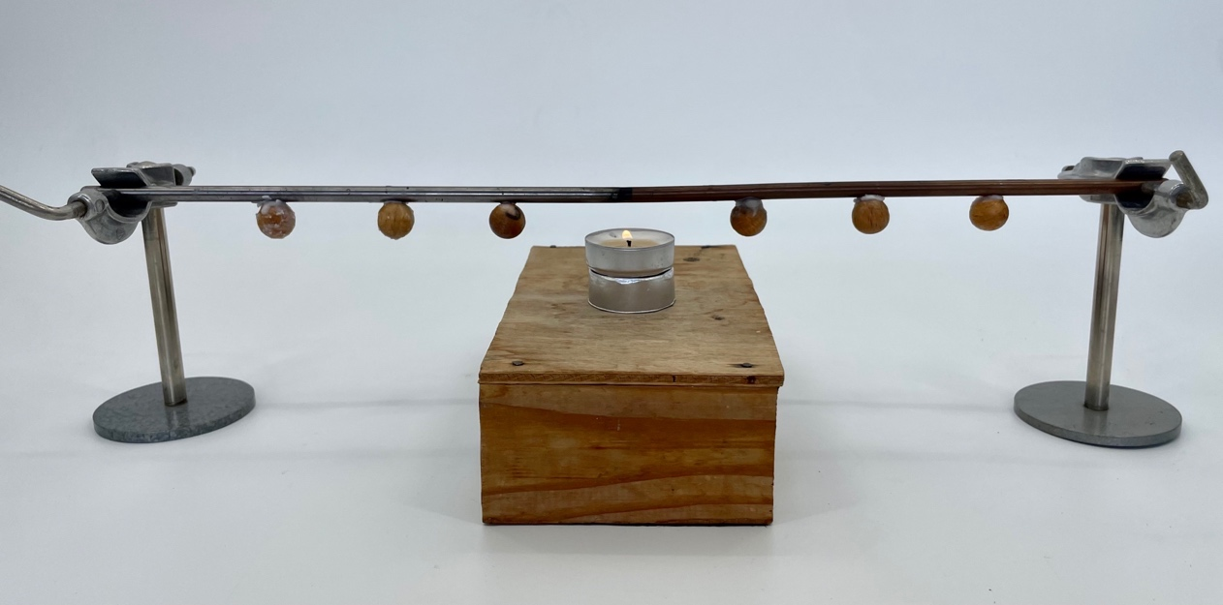
- Aparatúra na demonštráciu rôznej tepelnej vodivosti kovov
Doplňujúce otázky
- Prečo z jednej tyče odpadávajú drevené guľôčky skôr ako z inej.
- Kde v praxi sa využíva rôzna tepelná vodivosť kovov?
Prepojenie
U 5.2.4
F7, s. 65
Aktivita 4.1
Zdroje
KOUBEK, V a kol. Školské pokusy z fyziky. Bratislava . SPN. 1992. s. 501. ISBN 80-08-00348-0.

4.7 Sledujeme vedenie tepla vo vode
Voda ako vodič tepla
Pozorovanie
Cieľ
Demonštrovať pomerne zlú tepelnú vodivosť vody.
Čo už žiak vie
Žiak základnej školy pozná pojem tepelná vodivosť. Vie, že teplá voda má menšiu hustotu ako studená a preto stúpa ku hladine.
Smerujúce otázky
V kuchyni máme skúsenosti so zohrievaním polievok i omáčok. Kým polievky pri ohrievaní netreba miešať, omáčky treba, pretože môžu prihorieť. Prečo?
Odporúčané pomôcky
skúmavka, držiak skúmavky, ľad, kovová guľôčka o niečo menšieho priemeru ako je skúmavka, ľad, voda, kahancová sviečka
Postup
- Do skúmavky daj kúsok ľadu, zaťaž ho guľôčkou a nalej asi do 3/4 objemu vodou.
Alebo dopredu zamraz trochu vody v skúmavke, potom zalej vodou.
- Skúmavku drž v šikmej polohe nad sviečkou tak, aby sa plameň dotýkal len tesne pod voľným povrchom vody (obr. 4.9).
- Pozoruj, čo sa deje s ľadom pri zohrievaní vody.
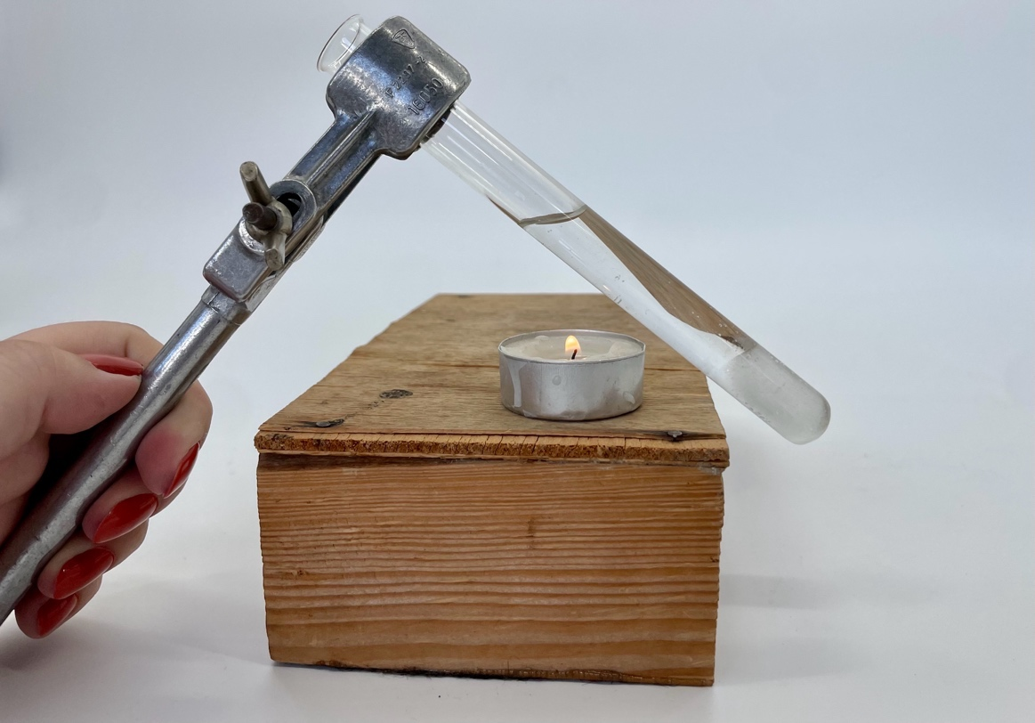
- Pokus so zohrievaním vody v skúmavke
Doplňujúce otázky
- Prečo sa ľad neroztopil, hoci voda dosiahla teplotu varu?
- Na základe pozorovania sme zistili, že voda nie je dobrý vodič tepla. Prečo je potom v potrubí vykurovacieho systému voda?
- Akú úlohu v pokuse zohráva kovová guľôčka?
Prepojenie
U 5.2.4
Zdroje
KOUBEK, V a kol. Školské pokusy z fyziky. Bratislava . SPN. 1992. s. 501. ISBN 80-08-00348-0.

4.8 Skúmame vykurovací systém
Vedenie tepla prúdením
Pozorovanie
Cieľ
Demonštrovať princíp fungovania vykurovacieho systému.
Čo má žiak vedieť
Žiak základnej školy alebo gymnázia pozná dobré a zlé vodiče tepla. Vie, akými spôsobmi sa môže teplo šíriť.
Smerujúce otázky
Vykurovací systém je súčasťou každého domu. Na akom princípe funguje vykurovanie?
Odporúčané pomôcky
sklená rúra zahnutá do tvaru obdĺžnika, kadička, farbivo, kahancová sviečka
Postup
- Do kadičky nalej zafarbenú vodu.
- Ohnutú sklenú trubicu naplň po okraj vodou tak, aby neobsahovala bublinky a ponor ju otvorenými koncami do kadičky. Dôležité je, aby v nej neboli žiadne vzduchové bublinky.
- Pod jedno rameno umiestni sviečku a zahrievaj ňou spodnú vodorovnú časť trubice (obr. 4.10).
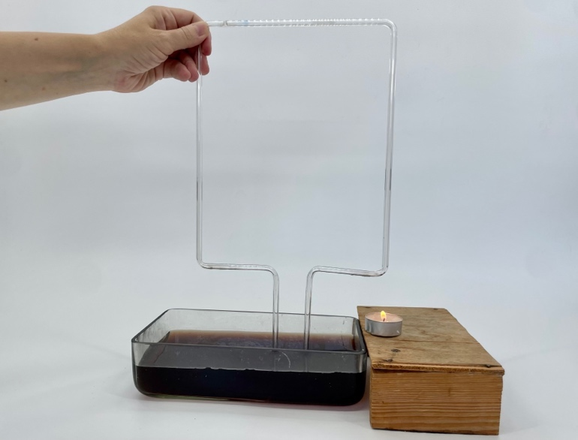
- Zostavenie pomôcok pri pokuse so zahnutou trubicou
- Pozoruj, čo sa deje s kvapalinou.
Doplňujúce otázky
- Prečo je dôležité, aby v trubici neboli vzduchové bubliny?
- Na základe výsledkov tohto pokusu vysvetli, prečo treba odvzdušňovať radiátory.
- Akým spôsobom dochádza v tomto pokuse k prenosu vnútornej energie?
- Prenos vnútornej energie prúdením má veľký význam v praxi, v dennom živote a v technike. Uveď príklady.
- Zamysli sa nad tým, prečo sa v zime odporúča obliecť viac tenších vrstiev ako jednu hrubú
Prepojenie
U 5.2.5
Zdroje
KOUBEK, V a kol. Školské pokusy z fyziky. Bratislava . SPN. 1992. s. 501. ISBN 80-08-00348-0.

4.9 Meriame teplotu pri rôznych povrchoch
Vedenie tepla žiarením
Pozorovanie
Cieľ
Demonštrovať prenos vnútornej energie tepelným žiarením. Zistiť, od akých parametrov závisí zväčšenie vnútornej energie telesa.
Čo už žiak vie
Žiak základnej školy alebo gymnázia pozná dobré a zlé vodiče tepla. Vie, akými spôsobmi sa môže teplo šíriť.
Smerujúce otázky
V letných horúcich dňoch vhodnosť oblečenia záleží nielen od materiálu ale aj od farby. Oblečenie akej farby je v lete vhodné nosiť?
Odporúčané pomôcky
infražiarič, 2 rovnaké teplomery, dva statívy, 2 rovnaké banky, matná čierna farba, lepidlo, alobal, dve zátky, Lesliova kocka, 4 rovnaké teplomery
Jednu banku natri matnou čiernou farbou a nechaj zaschnúť. Druhú banku natri lepidlom a obal alobalom. Do zátok urob dieru tak, aby ňou akurát prešli teplomery. Takto získaš dve banky s teplomerom s rôznym povrchom.
Postup
- Na stojan zaves teplomer. Odčítaj, akú teplotu ukazuje. Stojan postav do vzdialenosti cca 50 cm od infražiariča. Infražiarič zapni. Sleduj teplotu na teplomere a zaznamenávaj ju (obr. 4.11).
- Vypni infražiarič a počkaj, kým teplota na teplomere neklesne. Druhý teplomer zaves na druhý statív. Ubezpeč sa, že oba teplomery ukazujú rovnakú teplotu. Jeden statív daj do vzdialenosti 50 cm od infražiariča, druhý do 1 m. Zapni infražiarič a sleduj teplotu na oboch teplomeroch. Hodnoty si zapisuj do tabuľky.
- Vypni infražiarič a počkaj, kým teplota na teplomere neklesne. Spodný koniec jedného teplomera obal alobalom a druhého matným čiernym papierom. Oba postav do rovnakej vzdialenosti (50 cm) od infražiariča (obr. 4.12). Po zapnutí infražiariča sleduj teplotu na teplomeroch.
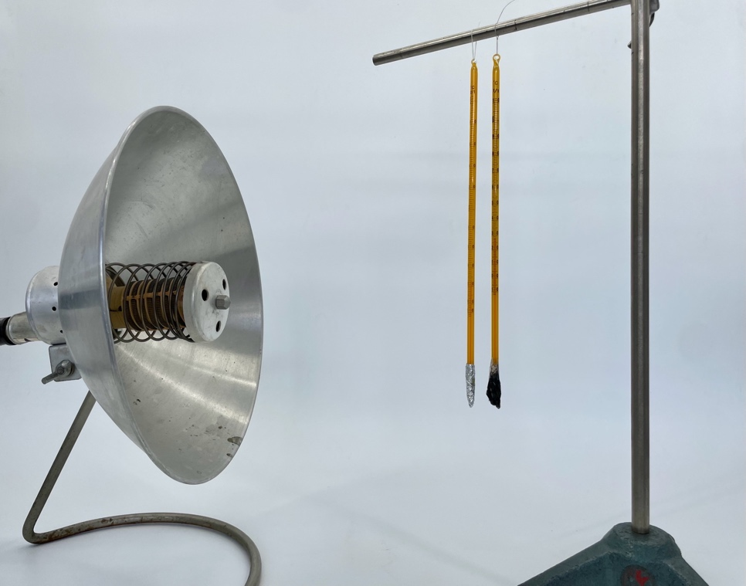
- Zisťovanie závislosti teploty od materiálu, ktorým je obalený teplomer
- Do baniek, ktoré si si pripravil, nalej horúcu vodu (80 °C). Obe uzatvor zátkou s teplomerom tak, aby bol teplomer ponorený vo vode. Banky postav na polystyrén (tepelný izolant), sleduj a zapisuj si teplotu na teplomeroch (obr. 4.13).
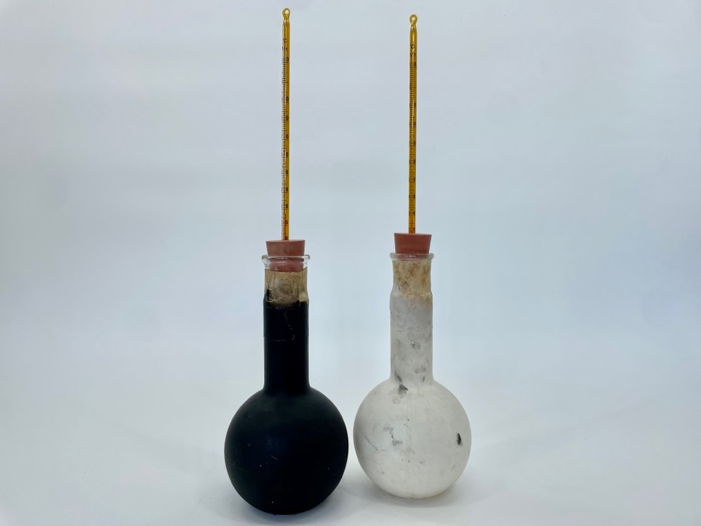
- Zisťovanie teploty vody v závislosti od povrchu banky
- Lesliovu kocku naplň vriacou vodou a uzatvor ju. Štyri rovnaké teplomery zaves na držiak tak, aby každý meral teplotu na inej stene kocky z kvalitatívne iného materiálu (obr. 4.14). Skús predpovedať, ktorý teplomer bude po čase ukazovať najvyššiu a najnižšiu teplotu. Sleduj a zaznamenávaj teplotu na jednotlivých teplomeroch.
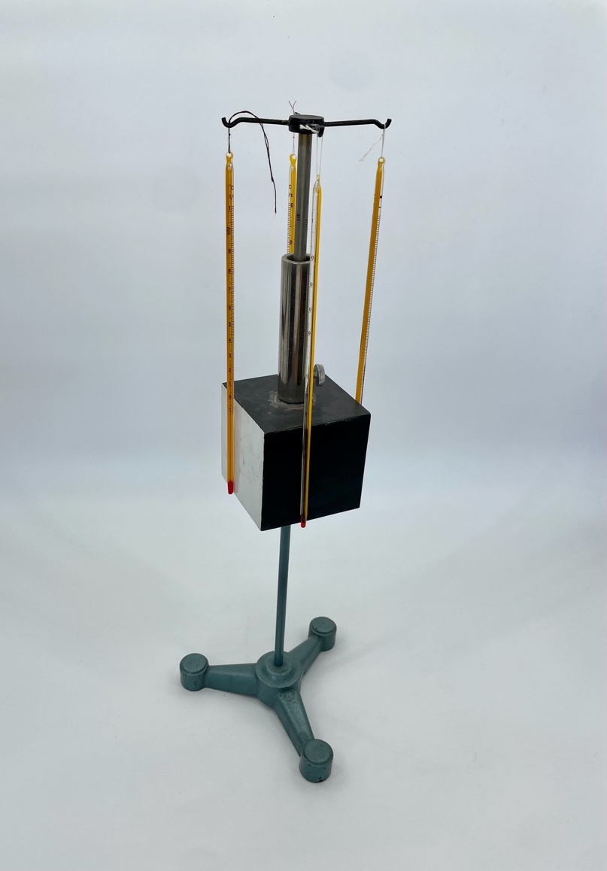
- Zisťovanie závislosti teploty plochy v závislosti od kvality povrchu
Doplňujúce otázky
- Od čoho závisí energia tepelného žiarenia pohltená telesom?
- Ktorý teplomer (postup b)) ukázal vyššiu teplotu, ten čo bol bližšie alebo ten, čo bol ďalej?
- Ako matný čierny papier ovplyvnil teplotu teplomera v porovnaní s teplotu alobalom obaleného teplomera (postup c))? Pokús sa výsledok merania vysvetliť.
- Bola teplota na teplomeroch v bankách rôzna? Na ktorom teplomere bola vyššia. Prečo?
- Ktorý z teplomerov na Lesliovej kocke ukazoval najvyššiu teplotu? Splnil sa tvoj predpoklad. Pokús sa rozdiel v teplotách na teplomeroch vysvetliť.
- Na základe predchádzajúcich meraní sa pokús vysloviť záver o tepelnom žiarení?
- Akým spôsobom dochádza v týchto meraniach k prenosu vnútornej energie?
Prepojenie
U 5.2.6
Zdroje
KOUBEK, V a kol. Školské pokusy z fyziky. Bratislava . SPN. 1992. s. 501. ISBN 80-08-00348-0.

4.10 Sledujeme zmeny dĺžky kovov
Tepelná rozťažnosť kovov
Pozorovanie
Cieľ
Kvalitatívnymi pokusmi demonštrovať zmenu objemu a dĺžky pevného telesa pri zväčšení jeho teploty a rozdielnu teplotnú rozťažnosť rôznych kovov.
Čo už žiak vie
Žiak základnej školy vie merať teplotu. Vie, že rôzne kovy nevedú teplo rovnako.
Smerujúce otázky
Súčasťou rôznych prístrojov je tepelná poistka. Aká je jej funkcia?
Odporúčané pomôcky
guľôčka na retiazke a krúžok (obr. 4.15), statívový materiál, bimetalický pásik, papierik zo žuvačky, pinzeta, kahancová sviečka
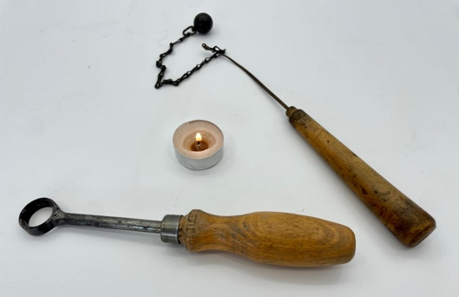
- Guľôčka na retiazke a krúžok
Postup
- Vyskúšaj, či guľôčka prechádza cez krúžok. Guľôčku zohrej nad plameňom a vyskúšaj opäť. Čo si zistil?
- Bimetalický pásik upevni do stojana do vodorovnej polohy (obr. 4.16). Sviečkou ohrievaj pásik a pozoruj, čo sa deje.
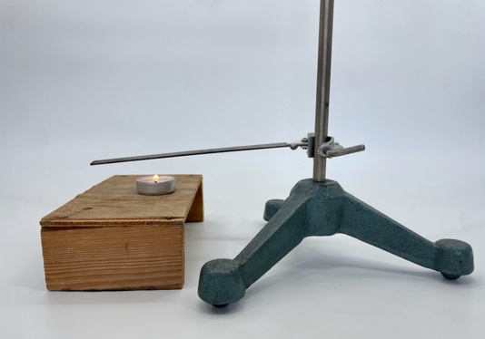
- Bimetalický pásik
- Papierik zo žuvačky rozstrihni po dĺžke na polovicu, aby si dostal dlhý úzky pásik. Tento stoč do špirály a chyť ho pomocou pinzety za jeden koniec (obr. 4.17). Pomaly ho zhora približuj ku plameňu. Pozor, aby papierik nezačal horieť. Čo sa deje s papierikom?
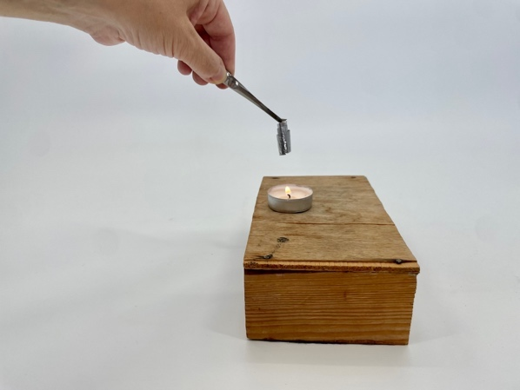
- Špirála z papierika od žuvačky
Doplňujúce otázky
- Ako si vysvetľuješ správanie guľôčky po zohriatí?
- Zisti, čo je bimetalický pásik a kde sa využíva. Zdroj si poznamenaj.
- Prečo sa bimetalický pásik začal deformovať?
- Prečo sa papierik od žuvačky začal hýbať?
- Čo by sa stalo, keby si papierik chytil za opačný koniec, prípadne špirálu stočil do druhej strany?
- Kde v praxi treba zohľadniť teplotnú rozťažnosť kovov?
- Vysvetli, čo je termostat a kde sa využíva.
- Čo sa deje s časticami látky pri jej zohrievaní?
Prepojenie
U 5.5.1
Zdroje
KOUBEK, V a kol. Školské pokusy z fyziky. Bratislava . SPN. 1992. s. 501. ISBN 80-08-00348-0.

